Gedachtenisdienst – zondag 1 november 2026 om 9.30 uur in De Schakel
Allerheiligen
7e zondag van de herfst
Gedenkzondag

Thema: ErbarmenOmarmen

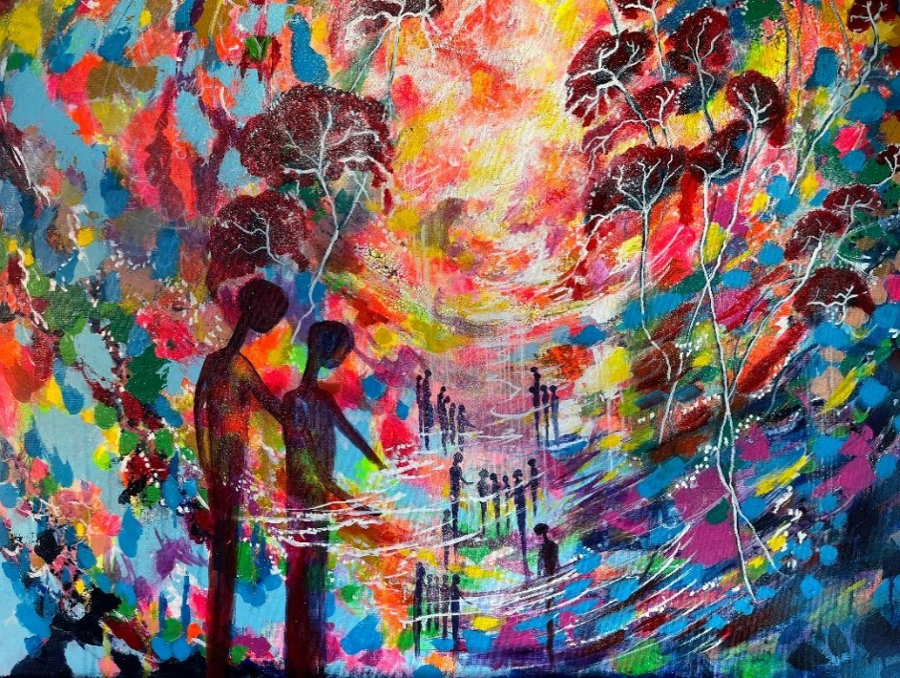

Voorganger: ds Wiebrig de Boer-Romkema

Kunstzinnige verbeelding: Albert Drijver

Muzikale begeleiding: Henney Venema
Schakelzangers o.l.v. Henney Venema
Ouderling van dienst: Petra Spies
Diaken van dienst: Titia de Jong
Welkom
Bemoediging en openingsgebed: (wij gaan staan, zo mogelijk)

Ouderling: Onze hulp is in de naam van de Heer
Allen: die hemel en aarde gemaakt heeft

Ouderling: Gedenk ons hier bijeen
onder de hoede van uw woord

Allen: Gedenk die bij ons horen in lief en leed.
Zegen ons dat wij elkaar behoeden.
(tekst: Huub Oosterhuis)
Eerste lied: lied 221: 1,3
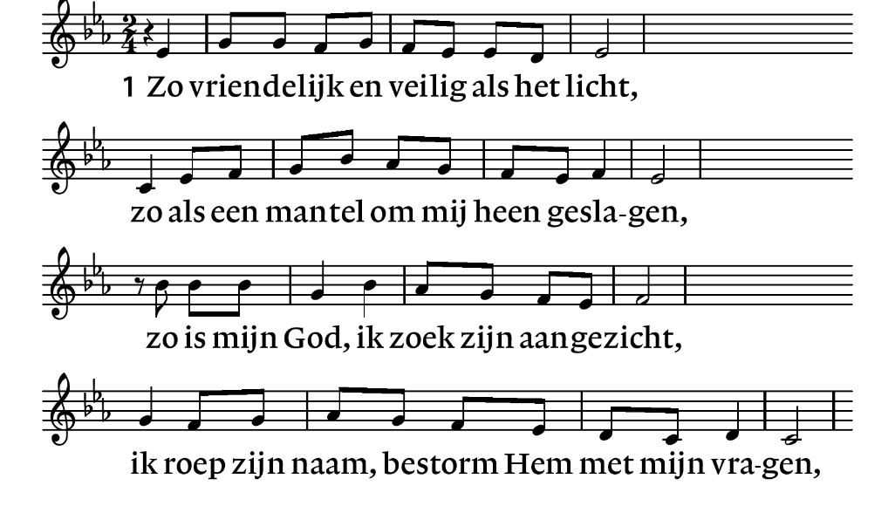
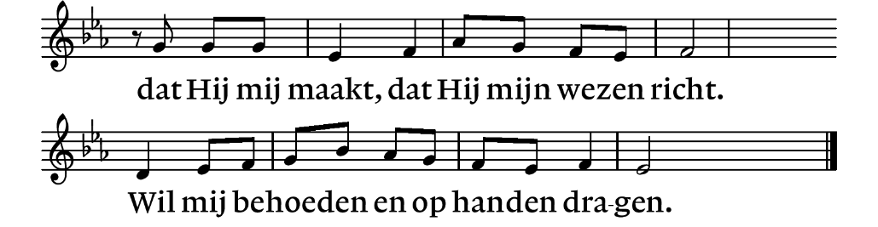
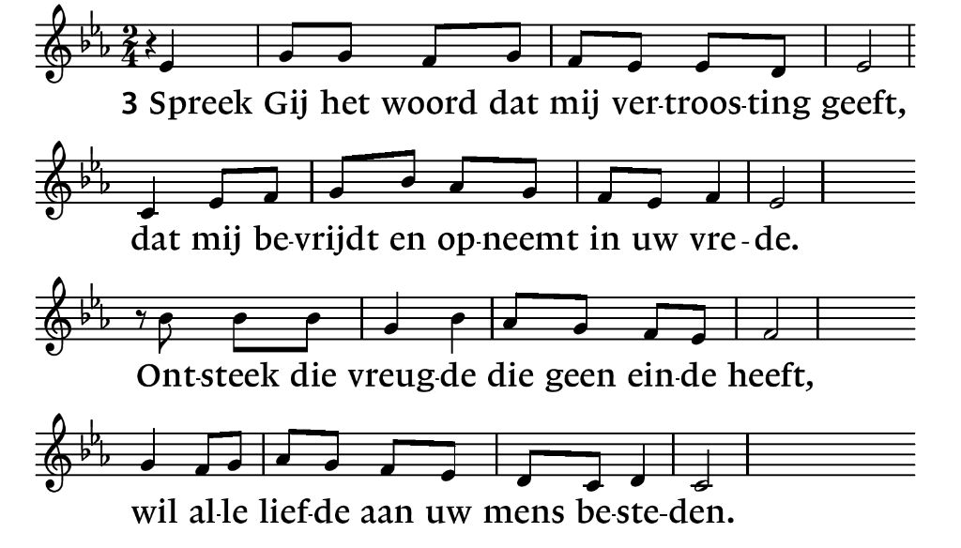
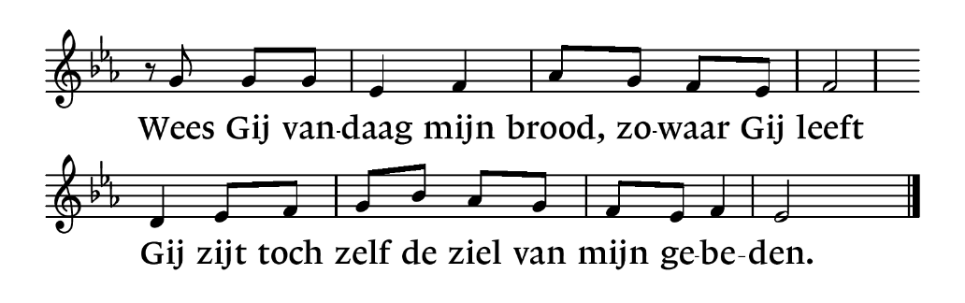
Groet:
Voorganger: De Heer zij met jou!
Gemeente: Ook met jou zij de Heer!

(Hierna gaan we weer zitten)

Filmpje – ErbarmenOmarmen – Albert Drijver

Zingen: lied 329 – Liedboek

1e keer: solostem
2e keer: koor
3e keer: allen
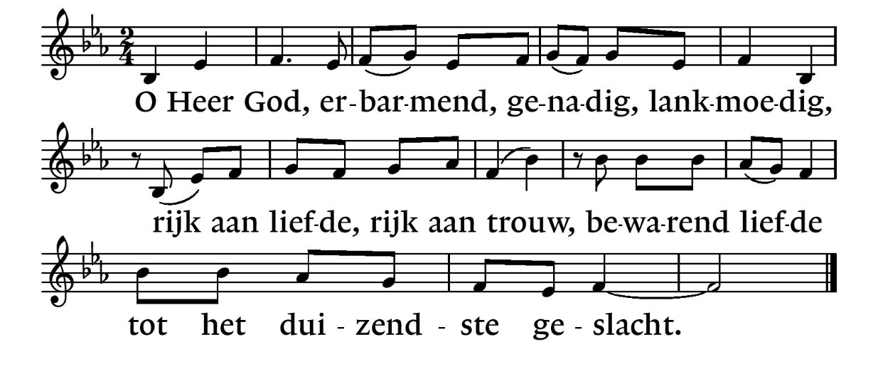
Bij deze zondag
Zingen: lied 187 – Tussentijds
Koor: coupletten
Allen: refrein
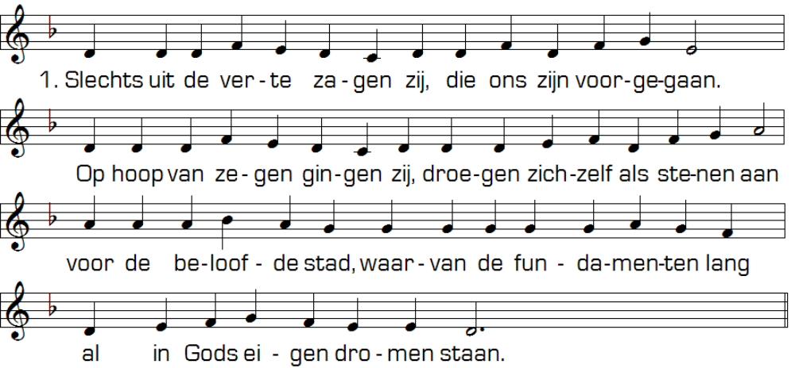

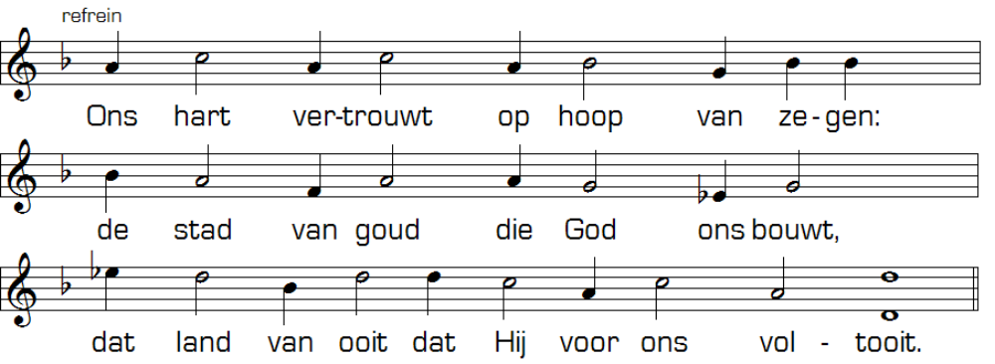

2.
Zij hebben naar het land gezocht waar vrede daglicht is.
Hun leven was een blijvend nee tegen de nacht van duisternis,
tegen de angst die mensen knecht.
Hun wortels nooit gehecht
in wat alom voorhanden is.
refrein

3.
Zij waren vreemden en geen plek werd ooit voorgoed hun thuis.
Hun hart was hun vooruitgesneld, zij waren kind bij God aan huis.
De horizon van wat ons wacht is dichterbij gebracht:
wij komen samen met hen thuis!
refrein

4.
Als vreemdelingen gaandeweg vervolgen wij hun spoor.
Zij zijn gestorven met de droom. Wij zoeken nog, geven gehoor
de Stem, die hen geroepen had naar de gedroomde stad,
want nóg gaat God ons daarheen voor.
refrein

Bij thema en kunst
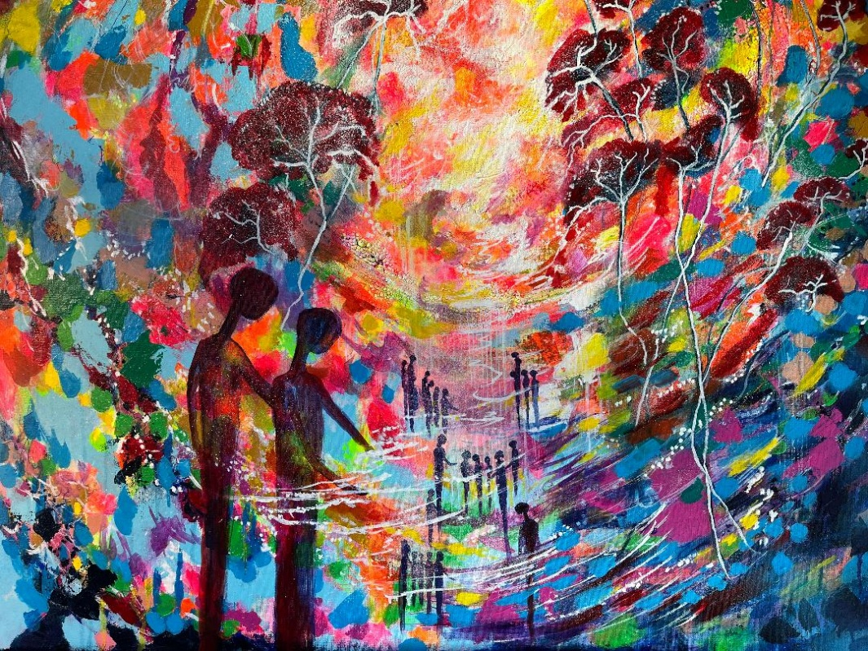
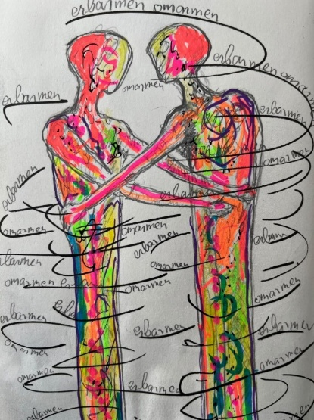

Zingen: Lied 139 d – Liedboek
Twee keer gezongen door het koor
Derde keer: allen
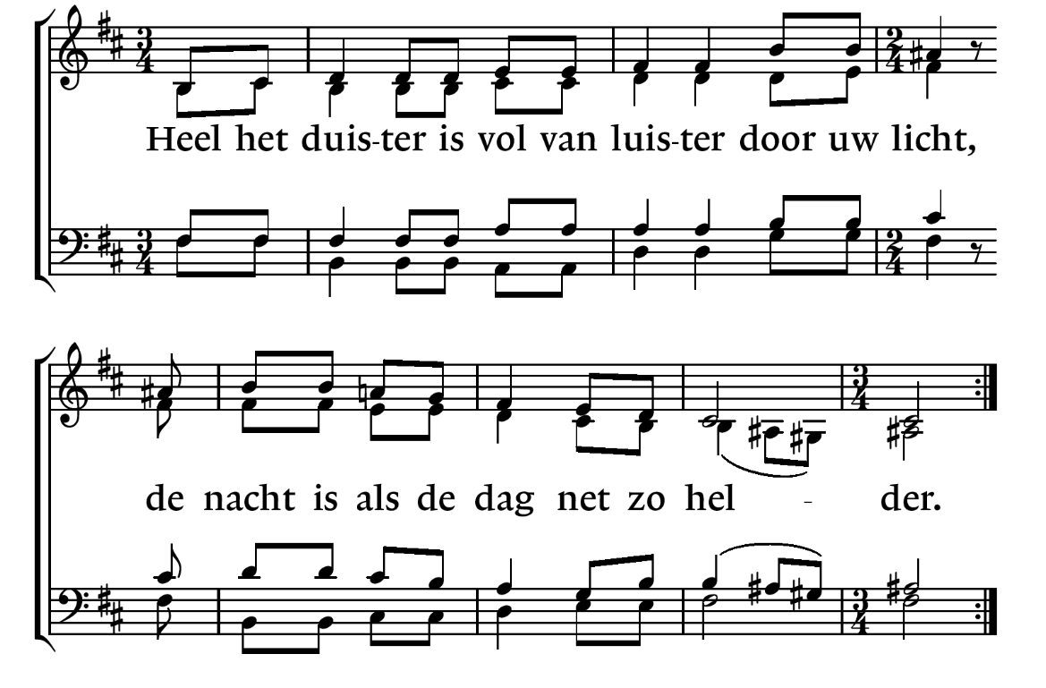
WOORD
Verhaal voor het kind (in ons)
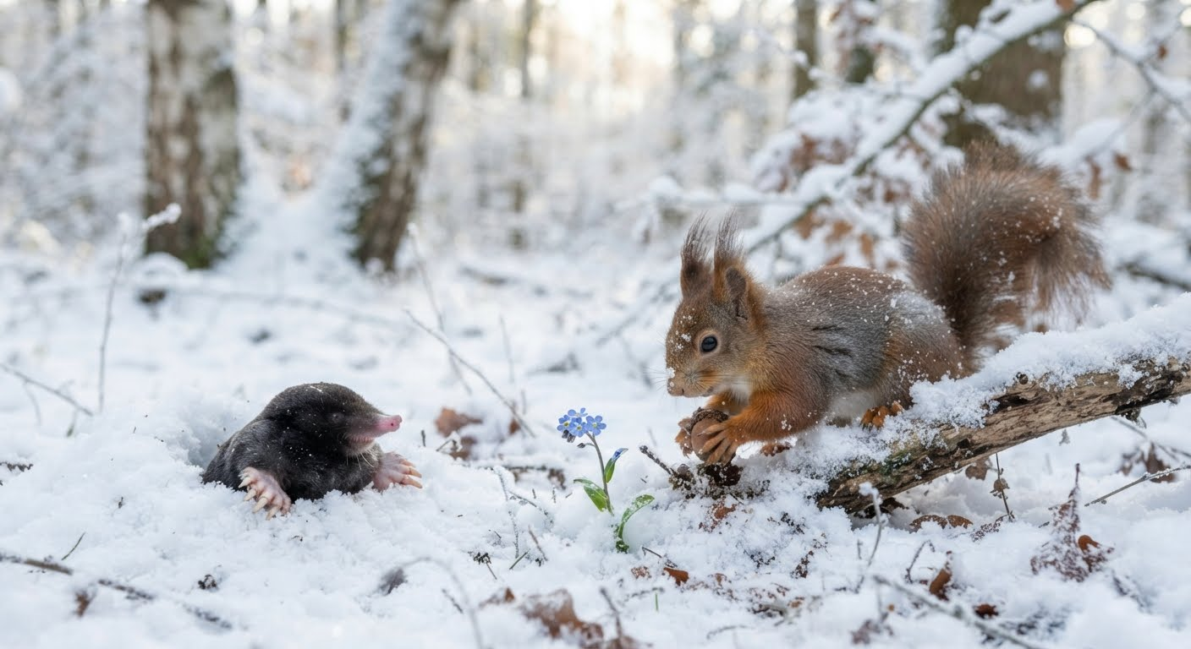

Lied als de kinderen naar de nevendienst gaan: lied 784
Het gehele lied door allen gezongen
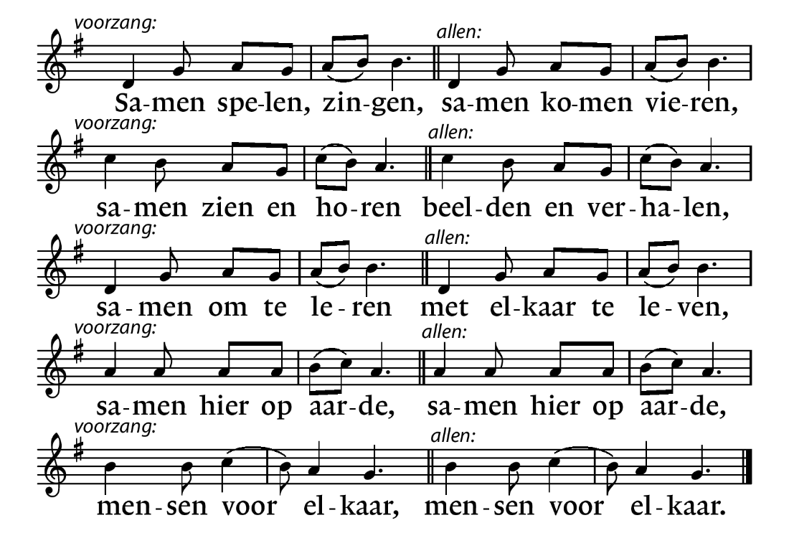

Gezongen psalm: lied 29: 1,3,5 - uit Het liefste lied van overzee, deel II, Sytze de Vries
Melodie: lied 23 c liedboek

Is Hij mijn Herder, niets ontbreekt:
mijn gras is groen en fris.
Hij brengt mij naar een koele beek,
waar rust heerst, vrede is.
Al moet ik door een donker dal,
ook daar vrees ik geen kwaad.
Mij troosten dan uw stok en staf,
omdat Gij met mij gaat.

Uw goede vriendschap gaat met mij
en wordt mijn blijvend huis.
Wanneer ik in uw schaduw woon,
kom ik voor altijd thuis.
Evangelielezing: Mattheüs 5: 1 t/m 10 – vertaling ds. Hinne Wagenaar in zijn boek ‘Zalige Eenvoud’ over de zaligsprekingen

Toen Jezus de menigte zag, ging hij de berg op, en nadat hij was gaan zitten, kwamen zijn leerlingen bij hem. Hij nam het woord en leerde hun:
Gezegend: de armen van geest, want voor hen is het koninkrijk van de hemel.
Gezegend: zij die treuren, want ze zullen getroost worden.
Gezegend: de zachtmoedigen, want ze zullen de aarde beërven.
Gezegend: zij die hongeren en dorsten naar gerechtigheid, want ze zullen verzadigd worden.
Gezegend: de barmhartigen, want ze zullen barmhartigheid ondervinden.
Gezegend: zij die zuiver van hart zijn, want ze zullen God zien.
Gezegend: de vredestichters, want ze zullen kinderen van God genoemd worden.
Gezegend: zij die om de gerechtigheid vervolgd worden, want voor hen is het koninkrijk van de hemel.

Zingen: Misericordias Domini - lied 97 uit: Adem in ons, Taizé liederenbundel
1: Koor in het Latijn
2: Allen in het Nederlands
3. Koor in het latijn
4: Allen in het Nederlands met bovenstem koor
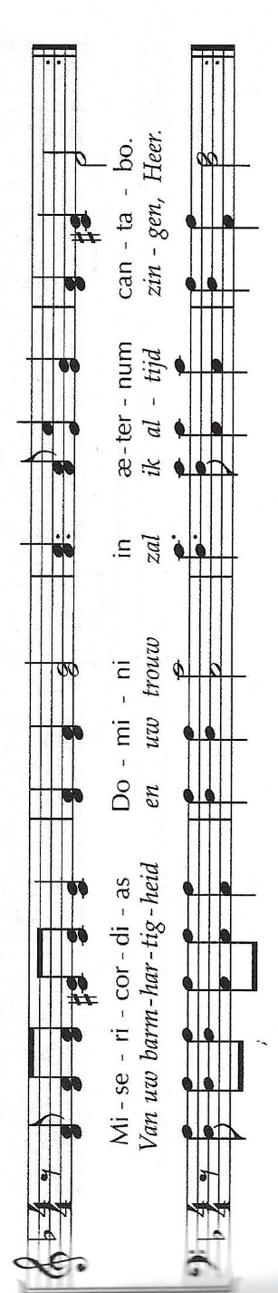
Van Uw barmhartigheid en Uw trouw
zal ik altijd zingen, Heer

Ter meditatie
ANTWOORD
Stilte
Muzikale meditatie: vleugel
GEDACHTENIS

Inleiding

Met eerbied noemen wij de namen

Margje Muijskens-Postma, overleden op 13-11-2025 op de leeftijd van 83 jaar

Klaas Akkerman, overleden op 2 januari 2026, op de leeftijd van 80 jaar

Jaap Feenstra, overleden op 29-01-2026, op de leeftijd van 75 jaar

Jantje Woudstra-van der Ploeg, overleden op 5 februari 2026 op de leeftijd van 97 jaar

Lied 26 - uit: Zangen van zoeken en zien, oecumenische liedbundel

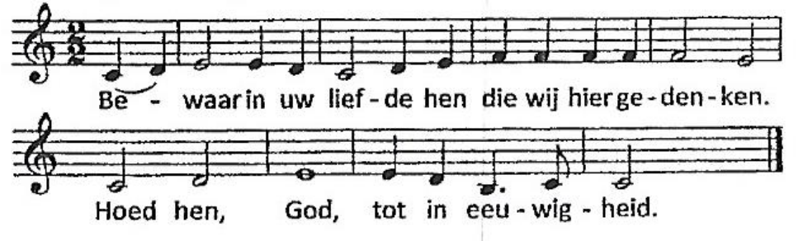

Uilkje Visser-Hofman, overleden op 6 februari 2026 op de leeftijd van 99 jaar

Fokeltje Bouwmeester-Elsma, overleden op 19 februari 2026, op de leeftijd van 84 jaar

Auke van der Heide, overleden op 6 juni 2026 op de leeftijd van 77 jaar

Hessel Lodema, overleden op 19 juni 2026 op de leeftijd van 89 jaar

Feikje Olivier-Brouwer, overleden op 22 juni 2026 op de leeftijd van 76 jaar

Franciscus Gielink, overleden op 1 augustus 2026 op de leeftijd van 91 jaar

We ontsteken ook een licht voor hen die we niet bij name noemen, maar die wel in onze harten en gedachten zijn en in stilte genoemd kunnen worden.

Je bent uitgenodigd om zelf een lichtje te ontsteken

Mededelingen

Inzameling van de gaven

Dienst van Gebeden - Gij die geroepen hebt ‘Licht’ - cantorij
t. H. Oosterhuis/m. A. Oomen

Gij die geroepen hebt "Licht", en het licht werd geboren, en het was goed, het werd avond en morgen, tot op vandaag.
Gij die geroepen hebt "O mens" en wij werden geboren, Gij die mijn leven zo geleid hebt tot hiertoe, dat ik nog leef.

Refrein allen:
Omdat Gij het zijt, groter dan ons hart, die ons hebt gezien, eer ik werd geboren

Gij die liefde zijt diep als de zee, flitsend als weerlicht, sterker dan de dood: Laat niet verloren gaan één mensenkind.
Gij die geen naam vergeet, geen mens veracht, laat niet de dood, die alles scheidt en leegmaakt, laat niet de tweede dood over ons komen.

Refrein allen:
Omdat Gij het zijt, groter dan ons hart, die ons hebt gezien, eer ik werd geboren

Voor allen die gekruisigd worden, wees niet niemand, wees hun toekomst ongezien.
Voor mensen die van U verlaten zijn, voor allen die hun lot niet kunnen dragen, voor hen die weerloos zijn in de handen van de mensen.
Voor uw naamgenoten in ons midden: vluchtelingen, vreemden, wees niet niemand!
Voor hen die kracht uitstralen, liefde geven, recht doen: dat zij staande blijven in ons midden.

Refrein allen:
Omdat Gij het zijt, groter dan ons hart, die ons hebt gezien, eer ik werd geboren

Gij die tegen alle schijnbaar noodlot in ons vasthoudt, Gij die vreugde schept in mensen, Gij die het woord tot ons gesproken hebt dat onze ziel vervult: Laat ons niet leeg en verloren en zonder uitzicht. Doe ons opengaan voor het visioen van vrede, dat sinds mensenheugenis ons roept.

Refrein allen: Omdat Gij het zijt, groter dan ons hart, die ons hebt gezien, eer ik werd geboren

Verhaast de dag van uw gerechtigheid. Zie het niet langer aan dat her en der in deze wereld mensen gemarteld worden, kinderen gedood. Dat wij de aarde schenden en elkaar het licht ontroven.
Zoals een hert reikhalst naar levend water, doe ons zo verlangen naar de dag, dat wij - nu nog verdeelde mensen - in uw Stad verzameld zijn, in U verenigd en voltooid, in U vereeuwigt.
Gedenk uw mensen: dat zij niet vergeefs geboren zijn!

Refrein allen: Omdat Gij het zijt, groter dan ons hart, die ons hebt gezien, eer ik werd geboren

En samen bidden wij:
Onze Vader in de hemel,  laat uw naam geheiligd worden,  laat uw koninkrijk komen  en uw wil gedaan worden  op aarde zoals in de hemel.  Geef ons vandaag het brood  Dat wij nodig hebben. | Vergeef ons onze schulden,  zoals ook wij hebben vergeven  wie ons iets schuldig was.  En breng ons niet in beproeving,  maar red ons uit de greep van het  kwaad. Want aan u behoort het  koningschap, de macht en de  majesteit tot in eeuwigheid. Amen.

Slotlied (zo mogelijk staande): Lied 40 – uit: Wylde goes, lieten út Glasgow en Iona
Koor: 1
Allen: Engels en Nederlands

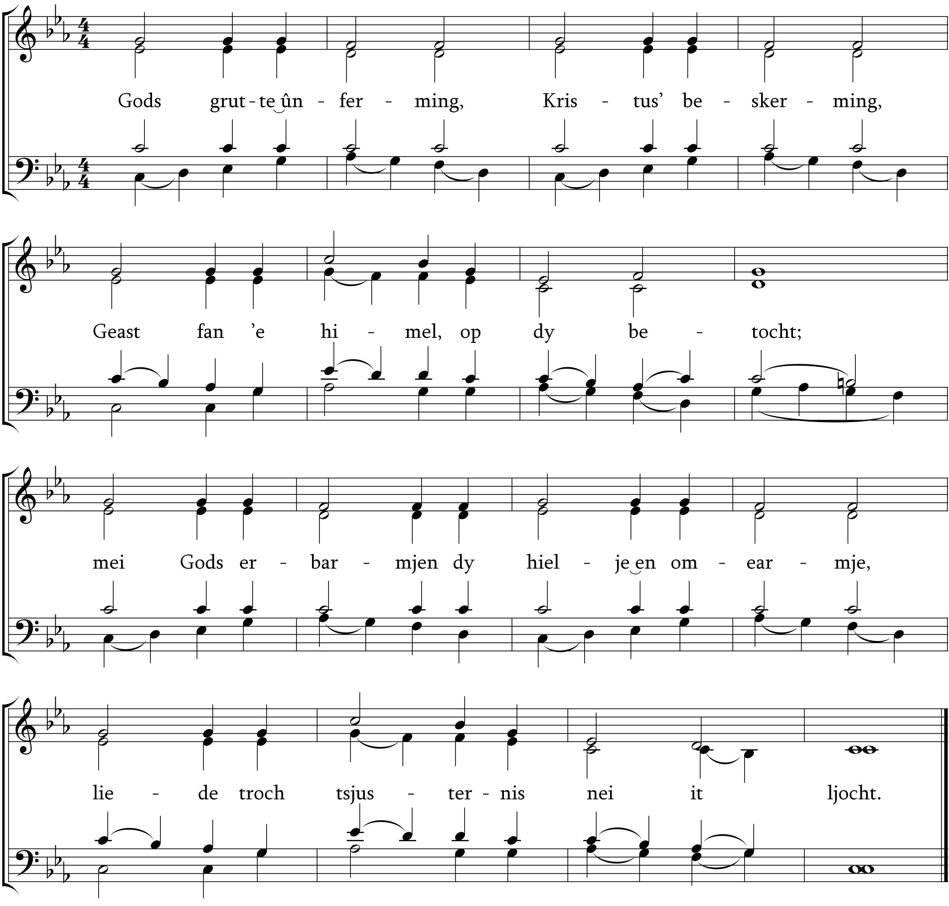
God to enfold you, Christ to uphold you,
Spirit to keep you in heaven’s sight;
so may God grace you, heal and embrace you,
lead you through darkness into the light.

Gods groot erbarmen, Christus’ omarmen,
Geest van de liefde, op jou gericht.
Moge genade je helen en warmen,
brengen door donkerte naar het licht.

Zending en zegen: lied 116 – Tussentijds

Voorganger:
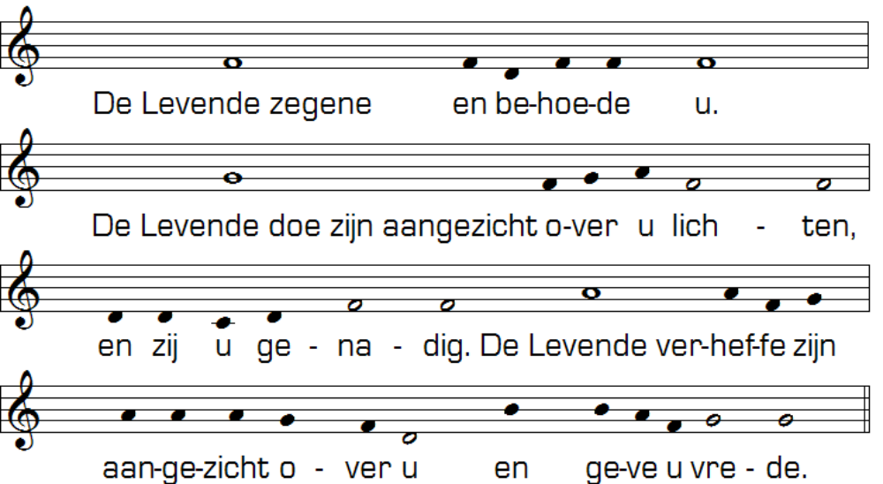
Koor:
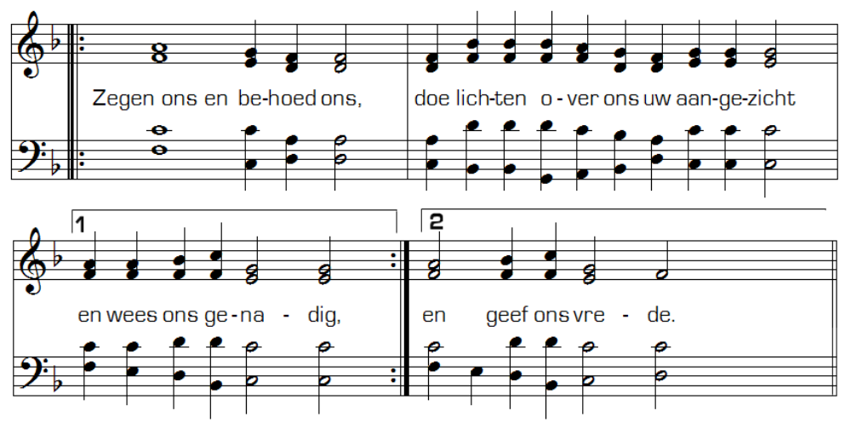
Allen:

Welkom voor ontmoeting, koffie, thee en limonade in de foyer!
Actuele informatie is te vinden op: www.kerkincamminghaburen.nl

